未经允许 请勿引用

经济预测分析
第 36 期
国家信息中心 2012年8月3日

潜在产出增长放缓背景下宏观政策的选择

内容摘要：“十一五”期间我国潜在增长率已在放缓，根据劳动力、资本及全要素生产率增长变化趋势，预计“十二五”时期年度潜在增长率将进一步放缓至8%左右。2011年产出缺口率说明短期内经济仍面临下行压力，物价涨幅将走低。当前的经济增长放缓有短期需求收缩的影响，但主要是中长期潜在供给条件趋弱的结果。宏观经济决策需要适应和确立“中速”增长预期，宏观调控要立足“稳定”，防止“过度刺激”。在短期政策着重“稳”需求的同时，应更加重视供给政策的中长期效应，注重产业和产品升级，提升潜在产出能力。
潜在产出是指在既定的技术和资源（劳动力和资本等）条件下，在不引发加速通货膨胀的情况下，所能达到的可持续的最高产出。潜在产出是对潜在总供给水平的反映，体现出在可持续和价格水平合理稳定情况下的总供给。分析潜在产出对研究短期经济波动和长期经济增长均具有参考意义。
一、潜在产出分析方法及相关测算
1.测算产出缺口率可用于判断短期经济态势和物价形势
在短期内，实际产出主要受需求拉动，潜在产出成为实际产出扩张的合理边界。通过估测产出缺口率，即实际产出偏离潜在产出的比率，可衡量出总需求与总供给的偏离程度，从而对识别经济周期状态（过热或过冷）和估测总供求失衡程度带来的通胀压力有较强的参考意义。当产出缺口率为负且不断下降时，经济处于上升阶段，通胀压力上升。当产出缺口率为正且不断加大时，经济处于收缩阶段，通胀压力减轻，甚至会转变为通缩压力。
2.计算潜在增长率可用于判断中长期经济增长趋势
如果我们考虑到跨时期问题，则前期总需求的扩张在拉动前期实际产出加快增长的同时，也会带来后期资本存量的上升，从而提高后期总供给（潜在产出水平）。因此，长期来看，总供给与总需求是相互影响、动态均衡的，潜在增长率可视为经济增长的长期均衡水平和长期趋势水平，因此可以作为宏观调控的重要参照，确保实际增长率在潜在增长率上下没有过大偏离。
3.对我国潜在产出的测算
测算潜在产出的方法主要有三类，分别是趋势分解法、生产函数法以及多变量结构化分解法。各种方法各有长短和利弊，并在很大程度上受经济数据可得性及质量的影响。
生产函数法最贴近经济理论，充分体现了潜在产出的供给面特征，从而更具有说服力。但生产函数法要求生产函数是稳定的，这对我国这样的转型经济国家来说很难满足，而且生产函数法的估算过程复杂，应用时需对资本存量、劳动力投入等变量进行估算，对数据的要求很高，这些数据在我国不易得到或有缺陷，所以尽管该方法更为科学合理，但难以使用。
多变量结构分解法的假设前提严格，例如，要求存在稳定的菲利普斯曲线，要求劳动力资源被充分利用等，与我国现实情况距离甚远，测算结果不可靠。
趋势分解法把GDP增长看作是潜在增长和短期波动的某种组合，运用计量技术将GDP序列分解为趋势成分与周期成分，其中的趋势成分即潜在产出。该方法简便、易行，而且数据易得。HP滤波法是最常用的一种趋势分解法。国外在研究潜在产出时，多采用HP滤波法处理季度数据来估算潜在产出。我国季度数据时间较短，而且可靠性较差，采用年度数据估计潜在产出更为合理。
囿于数据的可得性与质量，我们采用HP滤波方法，对1978-2011年度的实际GDP年度数据（不变价）进行处理，得到潜在产出，并进一步计算出产出缺口率与潜在增长率。
二、潜在增长率由“高速”向“中速”换挡
根据我们的计算，改革开放以来（1978-2011年），我国潜在增长率保持在10%左右的高水平。但自2007年潜在增长率出现拐点，逐步小幅放缓，“十一五”时期潜在增长率已回落至9%左右。从影响潜在产出的因素（劳动力、资本、全要素生产率）分析，“十二五”时期潜在增长率将进一步放缓至8%左右。
图1：潜在增长率与GDP增长率
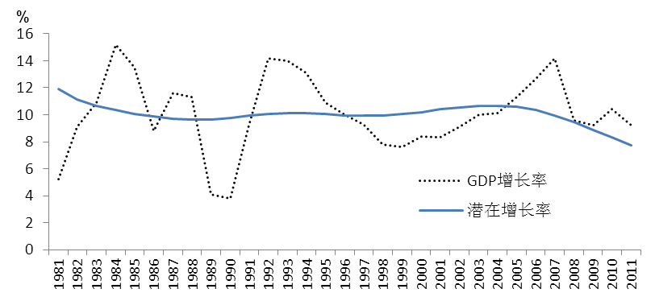
数据来源：国家统计局网站，笔者计算
1.劳动力供给增长放缓，工资成本上升
充裕而廉价的劳动力供给一直是我国经济增长的强劲助推力量。但目前劳动力供给正在由“过剩”向“短缺”过渡。一是随着出生率下降、人口老龄化加剧，劳动年龄人口增长在放缓。根据历次人口普查数据，15-64岁的人口数量1982-1990年年均增长约1707万，1990-2000年年均增长约1314万，2000-2010年年均增长约1105万。2011年末，15-64岁劳动年龄人口的比重为74.4%，比上年微降0.10个百分点，是自2002年以来首次出现下降。据联合国预测，我国劳动年龄人口将在2015年达到峰值，随后开始下降。
二是受劳动力受教育时间不断延长等因素的影响，劳动就业时间不断推迟，就业人员数量增长放缓。就业人员数量年均增速“九五”时期为1.15%，“十五”时期下降到1.02%，“十一五”时期进一步下降到0.07%。
三是我国农村劳动力转移速度在放缓。2004年以来，“民工荒”持续上演，目前已由沿海发达地区扩散到内地，由春节期间的暂时现象演变为全年持续存在的普遍现象。这说明，农村劳动力已告别了无限供给的时期。据国家统计局数据，2006年农民工数量13181万人，2010年增加到24223万人，4年间平均每年新增农民工2761万人，但2011年仅比上年增加1055万人。
四是劳动力成本不断上升。无论是总量上的劳动力供给增长放缓还是结构性的“民工荒”，其结果都是我国工资水平快速上升。我国职工平均实际工资年均增幅1991-2000年为7.4%，2001-2010年上升到12.5%。2001年以来农民工实际工资年均增长约为8.7%。
2.固定投资效率欠佳，削弱资本积累效果
快速增长的固定资产投资是近20年来我国经济高速增长的主要源泉。1991-2000年全社会固定资产投资年均实际增长17.9%，2001-2010年年均实际增长23.3%。从需求方看，投资增长带来需求快速扩张，成为拉动经济增长的主要动力；从供给方看，投资增长促使资本存量迅速积累，为经济高增长提供了良好的支撑条件。不过，投资在高增长的同时，也存在效率不高的问题，从而造成资本积累的效果欠佳。具体体现在两点：
一是固定资本形成总额低于全社会固定资产投资。对于投资带来的资本存量积累，一般通过“固定资本形成总额”指标来考察。全社会固定资产投资与固定资本形成总额两项指标变化趋势一致，但存在一定差距。2003年以前，全社会固定资产投资与固定资本形成总额相差较小，1990-2002年两者比例在0.9-1之间。2003年以来，两者差距不断扩大，全社会固定资产投资一直高于固定资本形成总额，2003年两者比例为1.04，2010年达1.45。全社会固定资产投资高于固定资本形成总额的主要原因是前者包括土地购置费，而后者并不包括。可见，近年来房地产开发投资快速增长同时伴随土地购置费用的大幅增加是导致全社会固定资产投资高于固定资本形成总额的主要原因，也侧面反映出投资高速增长并没有带来固定资本形成的同步扩张，因而资本积累效果存在折扣。
二是增量资本产出比（ICOR）上升。增量资本产出比( Incremental Capita-l Output Ratio, ICOR) 是评价宏观投资效率的重要指标。ICOR 是指增加单位总产出所需要的资本增量。ICOR 提高说明增加单位总产出所需要的资本增量增大，也就意味着投资的效率下降。根据我们计算，ICOR“八五”期间为2.94，“九五”期间上升到4.36，“十五”期间为4.52，“十一五”期间为4.97，说明投资效率持续下降。
3.入世红利与劳动力再配置效应衰竭，全要素生产率增长放缓
全要素生产率主要反映资本、劳动力等所有投入要素的综合产出效率。全要素生产率的提高来自技术进步和制度创新等。对处于高增长期的发展中国家而言，劳动力再配置也是全要素生产率提高的重要来源。这主要是由于农业部门的劳动生产率和工业部门有着巨大差异，农业劳动力向工业部门的转移相应带来整体生产率的提高。根据有关测算，我国全要素生产率增长率自2007年达到高点后有所下降（见图2）。
图2：全要素生产率增长率
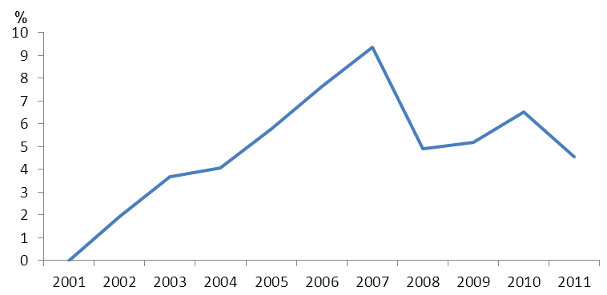
数据来源：《2000-2011年我国经济全要素生产率分析》，国研网宏观经济研究部（2012）
2001年我国加入WTO，外商直接投资大举进入，对国内企业生产技术和管理制度的改善和提升产生了良好的溢出效应，全面的对外开放也使市场化改革和结构调整步伐得以加快。外资进入带来的“学习效应”有利于我国企业生产技术和管理水平的提高，带来的“鲶鱼效应”则加剧了国内企业竞争压力，迫使其加快建立现代企业制度、更加注重学习和创新，推动结构调整和效率提高。经过十余年的消耗，这些“入世红利”已在衰减。
农业可转移剩余劳动力在减少，我国劳动力再配置效应将减弱。据测算，2000-2002年，我国农业可转移剩余劳动力数量逐年增加，2002~2004年基本稳定在1亿人左右，2004年以后，可转移农业剩余劳动力快速下降，至2010年仅为6820.92万人。在农村可转移剩余劳动力经过多年大规模转移之后，仍然存在的剩余劳动力与以往有了巨大的差异，其中一半以上是40岁以上的中老年劳动力。由于年龄大、学习和适应能力、体力各方面不具优势，在转移就业中易于遇到困难，其转移难度也将上升。可以预见，未来农业剩余劳动力向工业部门转移的速度和空间都将出现较大幅度的缩减，劳动力再配置效应也将减弱。
三、产出缺口率变化对短期经济运行与通胀压力的指示意义
1.正的产出缺口率上升说明经济软着陆仍在进行中
改革开放以来我国经济增长经历了三轮周期，分别为：1981-1990年，1991-1999年，2000年至今。在历次经济周期的上升期产出缺口率均为负，而下降期产出缺口率均为正（见下表）。这说明产出缺口同向积累会逐渐形成对经济的反向压力，即产出缺口为正并上升，预示着未来经济增长将继续放缓，产出缺口为负并下降，预示着未来经济增长仍将加快。从图3可看出，产出缺口率波动的拐点一般领先经济增长周期性拐点1-2年出现。
改革开放以来我国经济增长的三轮经济周期及产出缺口率表现
 | GDP增长率  上升期 | GDP增长率  下降期 | 产出缺口率为负的时期 | 产出缺口率为正的时期
第一轮周期 | 1981-1984年 | 1985-1989年 | 1981-1984年 | 1985-1989年
第二轮周期 | 1990-1993年 | 1994-1999年 | 1990-1993年 | 1994-2000年
第三轮周期 | 2000-2007年 | 2008年至今 | 2001-2006年 | 2007年至今
图3：三轮经济周期中产出缺口率与GDP增长率的比较
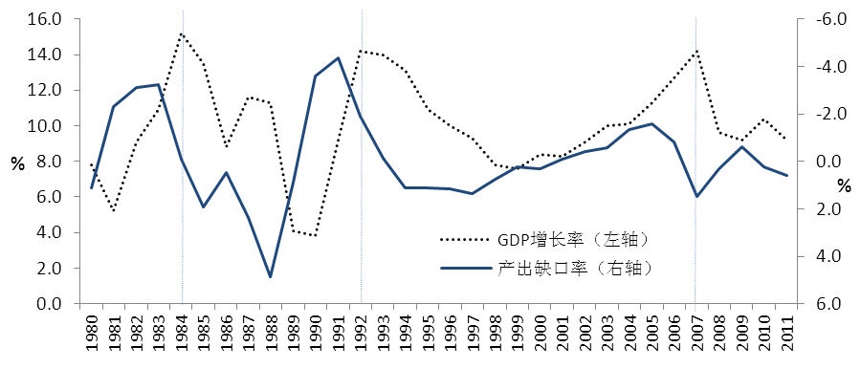
数据来源：国家统计局网站，笔者计算
进一步通过时差相关分析来考察产出缺口率对经济短期波动的指示作用。结果表明，同期产出缺口率与GDP变化率的相关系数仅为0.23，相关性差，领先1年的产出缺口率与GDP增长率相关系数为-0.61，领先2年的产出缺口率与GDP增长率相关系数为-0.85。也说明产出缺口率变化领先GDP增长率变化1-2年的时间，而且两者变化呈反向关系。
根据测算，2010-2011年我国年度产出缺口率已连续两年为正，目前产出缺口率在继续扩大，预示着未来我国经济增长仍有进一步下降的周期性压力，经济软着陆仍在进行中。
2.产出缺口率与CPI的相关性下降
改革开放以来我国发生过六次显著的物价上涨，分别是：1980年、1985年、1987-1989年、1993-1996年、2007-2008年、2010年至今。产出缺口与物价波动呈正向关系，在历次物价上涨中，产出缺口率均为正值。在前三次物价上涨中，产出缺口率与CPI变化率的波动基本同步，但在发生于20世纪90年代以后的三次物价上涨中，产出缺口率波动与CPI变化率的波动出现脱节。1980-1990年产出缺口率与CPI年度变化率之间的相关系数为0.78，相关性较强，但1991-2011年两者间的相关系数下降到0.34，相关性明显减弱。这说明在最近三次物价上涨中，产出缺口对物价波动的影响力减弱，其他影响物价上涨的因素在发挥更大的作用。其原因在于20世纪90年代以后，我国逐步建立社会主义市场经济体制，对外开放加快，短缺经济和封闭经济的消失致使产出缺口对物价影响力下降。
图4：六次通胀中产出缺口率与CPI变化率的比较
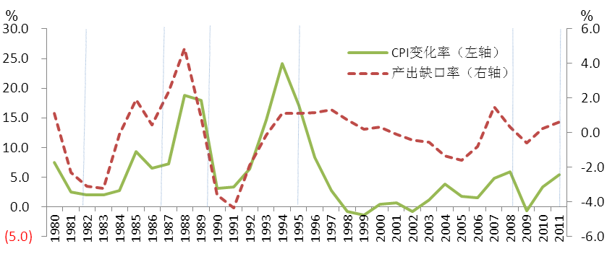
数据来源：国家统计局网站，笔者计算
3.正的产出缺口率对CPI的影响有限
对于我国通胀的成因，国内学术界存在多种说法，大致可归纳为六种：需求拉动、成本推动、货币投放、通胀预期、输入型因素及结构性因素。这些因素相互交织，其中，成本推动因素可归结到总供给的变化，劳动力等生产成本上升会带来供给冲击，导致总供给下降，因此，需求拉动与成本推动可纳入“总供给-总需求”框架分析；输入型因素有贸易、资本和预期三个输入途径，其中，贸易途径可纳入“总供给-总需求”框架，资本途径则可归为货币因素（外资大量流入将国际流动性过剩输入我国，造成国内货币被动投放），预期途径则最终反映在国内通胀预期的变化；结构性因素主要考察部门（主要是工业部门和农业部门、“开放经济部门”与“非开放经济部门”）差异导致的结构性物价上涨，集中体现为农产品价格上涨。因此，上述六项通胀因素可进一步简化为产出缺口率（总供给与总需求的差异）、通胀预期、货币投放、农产品价格四项因素。
我们用最小二乘法对CPI变化率与通货膨胀预期（用上期物价指数CPI(-1)表示）、产出缺口率（GAP）、广义货币供应量（M2）变化率、农产品生产价格（PAP）变化率进行回归，样本区间为1978-2011年，变化率均为上年=100，估计结果如下：
CPI＝ 0.34×CPI（-1）+ 0.59×GAP + 0.065×M2+ 0.38×PAP
t= （4.098） （2.098） （1.924） （6.683）
R²=0.86 D.W.=1.34
从回归结果看，在影响CPI的四个变量中，产出缺口率的弹性最大，产出缺口率上升1个百分点，将带动CPI上涨0.59个百分点；农产品价格与通胀预期弹性次之，农产品价格和通胀预期上升1个百分点，将带动CPI上涨0.38和0.34个百分点；M2影响最小，M2增速上升1个百分点，仅带动CPI上涨0.065个百分点。
但从上述四项因素变化对CPI的贡献率来看，利用2011年的数据计算，农产品价格上涨对CPI上涨的贡献率最大，为72.6%，其次是通货膨胀预期，贡献率为13%，M2贡献率为10.2%，产出缺口率的贡献率仅为4.2%。可见，虽然产出缺口弹性最大，但由于产出缺口率绝对值较小，其对CPI变动的贡献较为有限。
4.2011年以来其他影响因素变化均有利于抑制物价上涨
虽然2010-2011年GDP增速持续放缓，但成本推动对潜在产出（总供给）的负向冲击高于总需求减速对实际产出（GDP）的负向冲击，因此，实际产出仍高于潜在产出，产出缺口连续两年为正。正的产出缺口将对CPI上涨形成一定的拉动。除产出缺口外，其他影响CPI的因素自2011年下半年以来全部由升转降。2011年下半年以来，CPI涨幅持续回落，居民通胀预期缓解。据人民银行储户问卷调查结果显示，2012年二季度物价预期指数为65.5%，低于去年同期6.7个百分点。农产品价格涨幅也持续回落，2012年二季度农产品价格同比涨幅为2.96%，较去年同期回落15.07个百分点。近年来，猪肉价格波动造成的“猪周期”成为扰动CPI的重要因素。2011年下半年以来，猪肉价格同比涨幅持续回落，2012年6月，猪肉价格当月同比下降12.2%。CRB指数是涵盖国际上19个品种的商品期货指数，该指数可反映世界大宗商品价格变动情况。2011年下半年以来，CRB指数不断下跌，2012年6月底较去年同期下降13.6%。
在影响物价上涨的因素中，总供求相对变化对物价上涨仍具有拉动作用。但其他影响因素变化均有利于抑制物价的上涨。而且历史来看，产出缺口率与物价的相关性在减弱，因此，年内物价涨幅仍将保持低位，甚至进一步下行。
四、宏观调控政策要适应潜在增长率下降
1.潜在经济增长率下降，宏观调控需要降低增长预期
在经过30多年的高增长后，人们在心理上往往会因为惯性思维而保持以往的高增长预期，而目前支撑经济高速增长的要素条件已经发生变化，期待未来经济仍保持过去的高增长是不现实的。为此，宏观调控应确立“中速”增长预期，增加对经济增速回落的容忍度。按照以往实际经济增长率对潜在增长率偏离的均值计算，“十二五”期间年度潜在增长率回落到8%左右，则7%～8%的实际年度增长率是可接受的经济增长区间。
2.宏观调控需适度提高对经济下行的容忍度，需求调节要立足“稳定”，防止“过度刺激”
宏观调控主要侧重需求政策，通过调节需求来实现调控目标。潜在增长率下降意味着经济增长的均衡水平和长期趋势放缓。因为实际GDP增速放缓而急于采取刺激性政策，强行拉升实际经济增速到潜在增长率之上，这样的经济增长是不可持续的，而且会加剧通货膨胀。为应对国际金融危机，2008年底我国出台了刺激经济的一揽子计划，加上2009年的天量信贷投放，将2009和2010年GDP增速重又拉回9%-10%的高水平。事实上，我国潜在增长率早在2007年就已开始下降，政策刺激虽然使实际增长短期内显著回升，但终究难以持续，并使物价水平快速上升。刺激政策到期后，经济增速再次放缓，重回潜在增长率附近。
2012年以来，由于经济增长放缓，“新一轮经济刺激计划”的预期升温，甚至出现地方版“四万亿”投资计划的说法。这种做法有违经济增长规律，将给经济的稳定发展和结构调整带来不利影响。面对经济下行风险，宏观调控“稳增长”要真正立足于“稳”，而不是“促”。一方面，以防止短期内经济增长大幅度滑坡为目标，强调预调微调，通过适度加大政府投资力度、降息、降准备金率等措施来保持需求稳定增长，防范企业与居民形成悲观和紧缩预期。另一方面，避免出台大规模经济刺激计划，防止过度放松宏观政策导致通货膨胀和结构调整夭折，使地方政府债务风险与银行信贷风险进一步恶化。
3.扩大需求应避免加剧公众通胀预期，防止货币供应量再次过快增长
根据我们的测算，产出缺口对物价的影响力在减弱，农产品涨价、通胀预期、货币投放等因素对物价的影响力上升。截至目前，CPI当月涨幅下降趋势已持续近一年，年内CPI涨幅仍将进一步下降。通胀压力的减弱为宏观调控应对经济下行释放出更大的政策空间。从防止通胀反弹考虑，宏观调控刺激需求应适度，避免加剧公众通胀预期，避免货币供应量再次过快增长。此外，要加强粮食、蔬菜、肉类等农产品价格的监测和调控，保障农产品供给，打击投机炒作。
4.宏观经济政策需长短结合，在短期“稳”需求的同时，更加重视中长期供给条件的改善
当前的经济增长放缓不仅是短期需求收缩的结果，更是中长期潜在供给条件趋弱的结果。因此，需要在短期政策着重“稳”需求的同时，更加重视供给政策的中长期效应，注重供给条件的改善，提升潜在增长能力。
从潜在产出的影响因素看，目前劳动力和资本等要素增长已遭遇瓶颈，依靠粗放的要素投入来获取经济高增长的道路已经走到尽头，需要更多通过全要素生产率的提升来实现集约型增长。经验来看，全要素生产率的提高来自于改革开放创造的制度红利，来自于企业创新和效率提高，来自于劳动者教育水平的提高。
一是要通过加快市场化改革和对民间资本开放来创造新的制度红利。适时加快推进利率、汇率与资源价格改革，打破银行、铁路、石油、电力等垄断行业准入限制，对民间资本要放宽进入领域、降低进入门槛，加快以农民工市民化为主要取向的户籍制度改革，通过制度创新加快土地使用权的流转。
二是通过减税增加企业资金实力，培育企业自我修复与发展能力。给予中小企业适度的税收减免，提高个体工商户和小微企业税收起征点，继续推动服务行业的营业税改增值税，在进口环节适当地、有选择性地降低关税，对企业的研发投入、技改项目和可界定的创新活动适当给予所得税抵减，适当降低增值税和营业税税率等。
三是通过加大教育投入来提升人力资本，注重人力资源的结构调整。政府需加大教育投入力度，提高财政性教育经费支出占GDP比重，将高中教育纳入义务教育范畴，重点加强农村的基础教育和城市的职业技术教育，优化高校专业结构，鼓励和扶持民办职业教育与培训机构的发展，加大对包括农民工在内的在职劳动者的培训力度。
（执笔：李若愚）

编辑部地址：北京三里河路58号国家信息中心预测部 邮编：100045
联系电话：68557122，68557123 传真：68558210
电子邮箱：gxfx@mx.cei.gov.cn

潜在增长率是潜在产出的增长率，潜在增长率=（当期潜在产出-前期潜在产出）/前期潜在产出。
联合国经济和社会事务部人口司：《世界人口展望——2010年修订版》。
卢峰：中国农民工工资定量估测（1979-2010），北京大学中国经济研究中心讨论稿，2011年11月。
许宪春：中国国内生产总值核算，经济学(季刊)， 2002年第4期。
李世尊，周月新：2000～2010 年中国农业剩余劳动力的数量分析，特区经济，2012年3月
第二次全国农业普查结果显示，2006年末，全国农业从业人员中，21-40岁的青壮年人员占39.1%，40岁以上占55.6%。
我国通胀预期具有显著的适应性特征，为分析简便，我们假定我国通胀预期为静态预期，即公众对下一期的价格预期总是等于上一期的价格指数。

